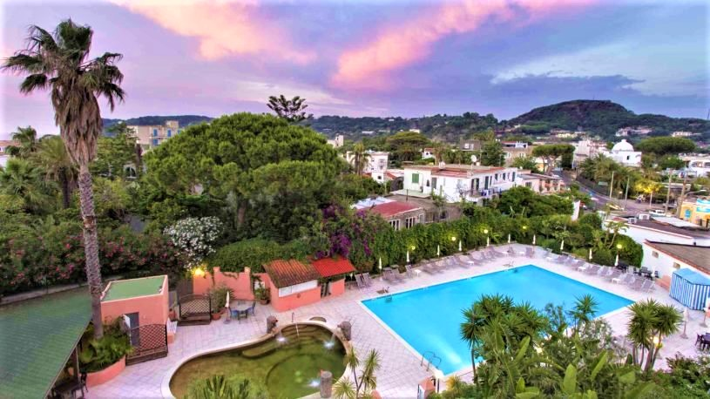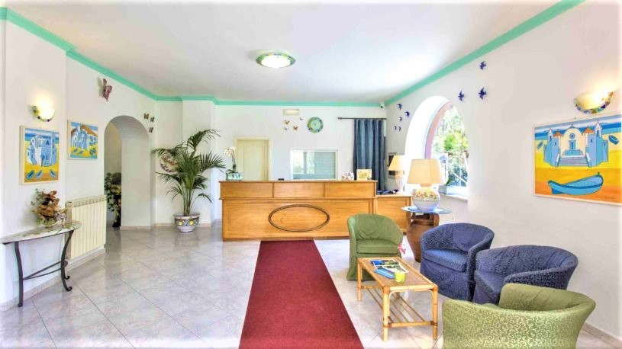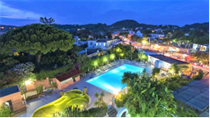

HOTEL EDEN PARK 3*

TRANSPORT AVION
PLECARI DIN BUCURESTI SI BUDAPESTA

Hotelul Eden Beach 3* este ideal amplasat: la doar 10 minute de mers de centru orasului Forio, la 300m de plaja Chiaia si la 800m de plaja San Francesco. Portul din Ischia, de unde se pot face excursiile catre Insula Capri si Coasta Amalfitana, este, de asemenea, la mica distanta.
Prezentare oficiala hotel: www.hoteledenparkischia.com/en
Localizare: Hotelul Eden Park 3* isi intampina oaspetii in Forio, cel mai mare si mai pitoresc oras de pe insula Ischia, renumit pentru apusurile sale incredibile. La doar 300 de metri de mare, la 10 minute de centrul orasului si la cativa pasi de statia de autobuz, hotelul este inconjurat de o oaza de vegetatie mediteraneana.
Facilitati hotel: Centru Wellness & Spa: Centrul de wellness Eden este locul perfect pentru a-ti recastiga echilibrul interior sau pentru a profita pur si simplu de o pauza relaxanta. Centrul include sauna cu haloterapie, piscina cu jacuzzi, dus emotional, salon de masaj si camera de relaxare. Programele reprezinta o combinatie de tratamente de infrumusetare si de terapie cu masaj.
Datorita saunei de intinerire, urmata de dus aromatizat, fluxul sanguin este imbunatatit, iar pentru revitalizarea corpului, exista piscina naturala cu jacuzzi.
Bar & Restaurant: Micul dejun se serveste in fiecare dimineata, stil bufet. Restaurantul pune la dispozitia oaspetilor preparate traditionale din regiunea Campania - bufet de antreuri, plus posibilitatea de a alege din trei meniuri principale si deserturi.
Piscina & plaja: Piscinele hotelului Eden Park 3* sunt situate intr-o gradina subtropicala, printre plantele de agave si palmieri; sunt inconjurate de o terasa mare si au sezlonguri si umbrele de soare. Piscina cu apa termala este mare, cu o temperatura a apei ideala pentru familiile cu copii.
Frumoasa plaja Chiaia este la doar 300m distanta, iar plaja San Francesco la 800m.

Facilitati camere:
Hotelul dispune de 44 de camere recent renovate, unele cu vedere la mare.Toate camerele sunt primitoare si confortabile, decorate in stil mediteranean, in culori delicate.
Camera dubla standard fara balcon dispune de: pat matrimonial sau doua paturi separabile, vedere la Muntele Epomeo si la piscina, baie proprie cu dus, TV, telefon cu linie directa, seif si aer conditionat la cerere;
Camera dubla standard cu balcon dispune de: pat matrimonial sau doua paturi separabile, vedere la Muntele Epomeo si la piscina, baie proprie cu dus, TV, telefon cu linie directa, seif si aer conditionat la cerere;
Camera single standard cu balcon dispune de: un singur pat, vedere la Muntele Epomeo si la piscina, baie proprie cu dus, TV, telefon cu linie directa, seif si aer conditionat la cerere;
Camera Family cu balcon dispune de: pat matrimonial si doua paturi suprapuse, vedere la Muntele Epomeo si la piscina, baie proprie cu dus, TV, telefon cu linie directa, seif si aer conditionat la cerere.
Tariful nu include taxele de statiune:
De la 1 ianuarie pana la 31 martie si de la 1 noiembrie pana la 31 decembrie:
hotel 3* = 1 eur/persoana/zi
hotel 4* = 1,5 eur/persoana/zi
hotel 5* = 2 eur/persoana/zi
De la 1 aprilie pana la 31 octombrie:
hotel 3* = 2 eur/persoana/zi
hotel 4* = 3 eur/persoana/zi
hotel 5* = 4 eur/persoana/zi
Aceste taxe sunt valabile doar pentru primele 7 nopti de sejur. Ele vor fi achitate de turist direct la receptia hotelului.

